Часть 10. Занятие 9: Эффективность бюджета фирмы и проекта ИБ
Занятие 9 сводит воедино результаты всего практикума в трёх экранах: рентабельность бюджета фирмы-исполнителя, результативность затрат заказчика по методике TDI/BRI и критическое сопоставление с двумя внешними ориентирами — классическим американским показателем ROSI и правилом Гордона–Лёба. Полное изложение теории, формул (10.1)–(10.7) и разбор того, почему показатели фирмы и заказчика по одному и тому же проекту закономерно расходятся по знаку, — в Главе 10 учебника; здесь показан только интерфейсный аспект занятия.
Отдельная оговорка: в этой сессии окружение браузерной автоматизации было доступно лишь частично — подключение к практикуму прошло успешно, но воспроизвести на нём именно тот числовой пример, что уже опубликован и подробно разобран в Главе 10 (реальный прогон потребовал бы заново пройти все девять занятий с нуля ради нескольких значений), сочтено нецелесообразным. Поэтому три экрана ниже показаны в виде макета интерфейса (тёмная тема практикума, структура — по реальной вёрстке `case 9` в index.html) с ТЕМИ ЖЕ числами, что и в Главе 10, — намеренное повторение, а не повторный, потенциально расходящийся расчёт.
Блок 1. Эффективность бюджета фирмы
Первый экран занятия считает обычную коммерческую рентабельность — маржу и ROI по CAPEX/OPEX, — то есть отвечает только на вопрос, заработала ли фирма деньги на проекте. Кольцевая диаграмма справа дублирует точный процент ROI текстом под кольцом даже тогда, когда рентабельность превышает 100% и дуга кольца визуально «упирается» в полный круг (рисунок П.32).
Действие: сверьте цену Договора и бюджет фирмы с занятиями 4–5 — маржа на этом экране обязана совпадать с суммой, которую вы фиксировали там как плановую прибыль.
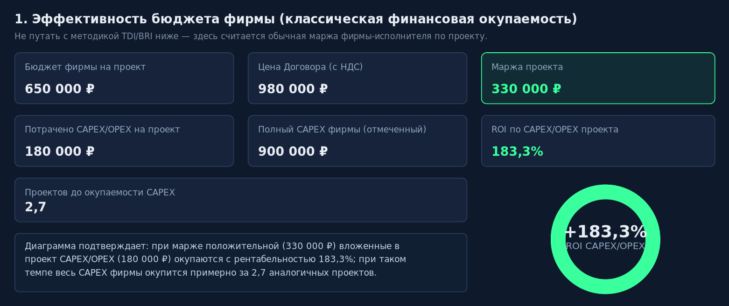
Рисунок П.32 – экран занятия 9, блок 1: эффективность бюджета фирмы
Рисунок П.32 показывает, что при марже 330 000 ₽ и вложенных в проект CAPEX/OPEX в 180 000 ₽ рентабельность фирмы достигает 183,3% — фирма исполнила проект с явной прибылью; это финансовый результат сам по себе, без учёта того, насколько эффективно эти деньги снизили риск заказчика.
Блок 2. Эффективность для заказчика — методика TDI/BRI
Второй экран пересчитывает балльную оценку риска занятия 8 в денежную величину (EAL) и делит монетизированное снижение риска на полную цену Договора — с точки зрения заказчика это расход, а не инвестиция, поэтому показатель называется «Кэз», а не «ROI». Два кольца снизу сопоставляют долю суммарного балла риска от максимально возможного до и после проекта (рисунок П.33).
Действие: сравните долю залитой дуги обоих колец — чем сильнее правое кольцо «легче» левого, тем эффективнее снижен риск; проверьте, что Кэз в верхней панели и разница между кольцами говорят об одном и том же направлении.
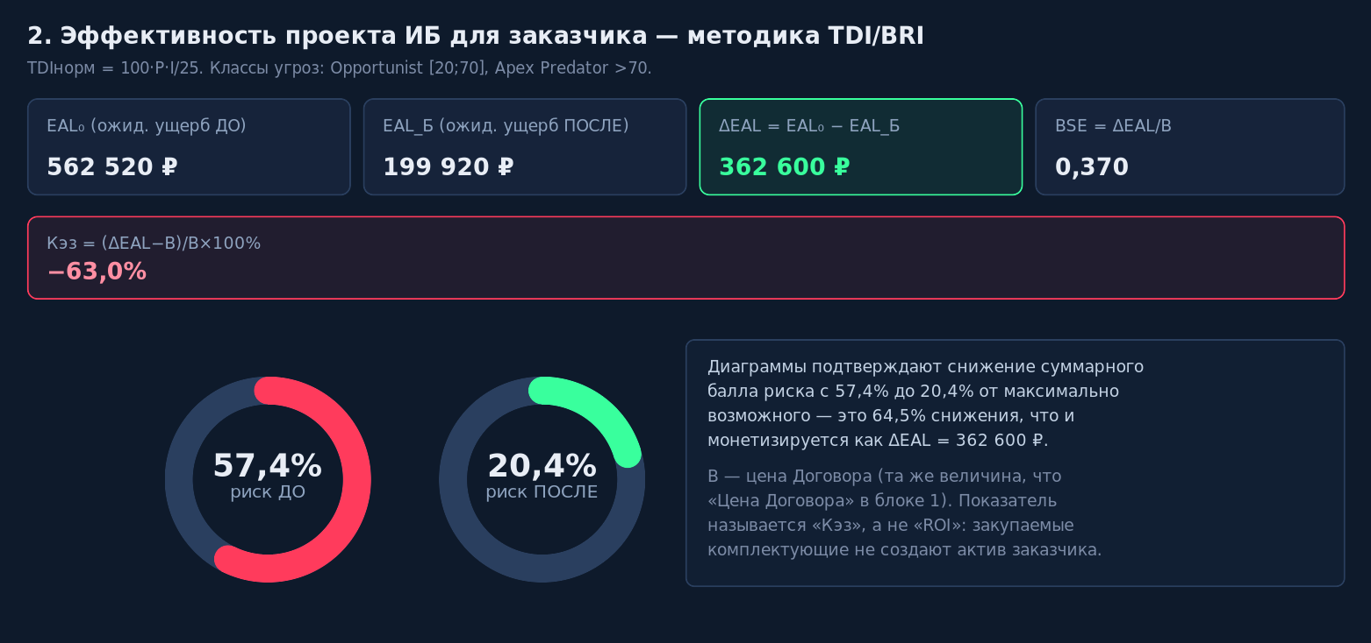
Рисунок П.33 – экран занятия 9, блок 2: эффективность для заказчика по методике TDI/BRI
Рисунок П.33 показывает, что тот же самый проект, прибыльный для фирмы на рисунке П.32, даёт Кэз = −63,0% для заказчика: монетизированное снижение риска (362 600 ₽) не окупает полную цену Договора (980 000 ₽). Это не противоречие и не ошибка — оба показателя корректны, просто отвечают на разные вопросы разными знаменателями, что подробно объяснено в §10.1 Главы 10.
Блок 3. Сравнение с методикой Гордона–Лёба
Третий экран сопоставляет фактические вложения в проект с верхней границей x*, которую по классическому американскому правилу не должны превышать экономически оправданные инвестиции в защиту информации. Кольцо ниже заполняется в долях от x*, а вердикт — в отдельной рамке (рисунок П.34).
Действие: если кольцо заполнено значительно больше 100%, проверьте, не относится ли хотя бы одна из угроз вашего проекта к классу Apex Predator (TDIнорм свыше 70) — превышение границы для такого класса объяснимо методикой TDI/BRI и не требует пересмотра проекта.
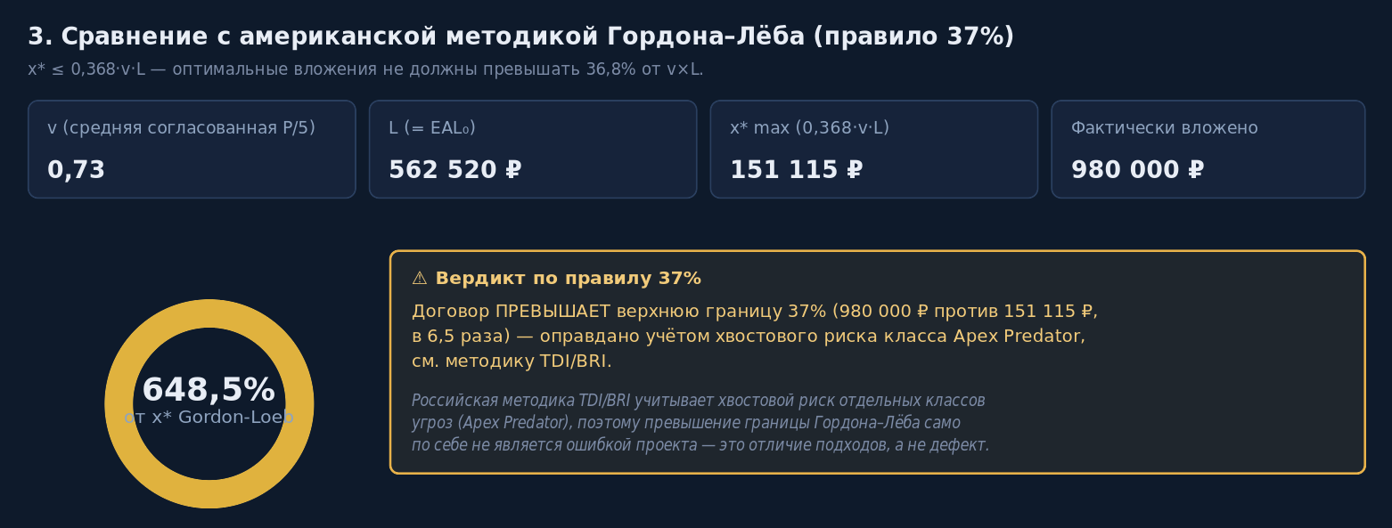
Рисунок П.34 – экран занятия 9, блок 3: сравнение с правилом Гордона–Лёба
Рисунок П.34 показывает шестикратное превышение границы x* (151 115 ₽) фактической ценой Договора (980 000 ₽). Панель вердикта не называет это ошибкой: обе угрозы демонстрационного примера относятся к классу Opportunist, а сама цена Договора в примере покрывает не только снижение риска этих угроз, но и весь комплекс монтажных работ — правило 37% в чистом виде применимо только к той части вложений, что обоснована именно риском.
На этом занятии 9 и практикум в целом завершаются: три экрана выше формируют содержательную часть раздела 8 итогового печатного отчёта, а кнопка сдачи отчётности заказчику доступна сразу после них.

